新疆师范大学2024-2025年度冰鲜鸡肉类采购项目

情况说明

1. 事实依据

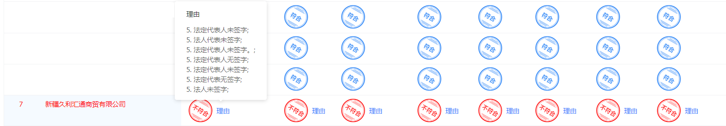评标委员会评审错误，新疆久利汇通商贸有限公司符合性审查中法人代表未签字，其供应商投标文件中法人代表签字齐全。

1. 法律依据

根据《中华人民共和国政府采购法》

第三十六条 在招标采购中，出现下列情形之一的，应予废标：

（一）符合专业条件的供货商或者对招标文件作实质响应的供货商不足三家的；

（二）出现影响采购公正的违法、违规行为的；

（三）投标人的报价均超过了采购预算，采购人不能支付的；